В школе № 1409 идет набор в 10-й профильный медицинский класс
29.06.2018
В школе № 1409 Хорошевского района идет набор в 10 – й профильный медицинский класс по программе Департамента образования «Медицинский класс в московской школе».
Программа реализуется совместно со специалистами факультета довузовского образования медицинского университета Минздрава России Первого МГМУ им. И.М.Сеченова, Московским симуляционным центром МСЦ Городской клинической больницы им. С.П. Боткина.

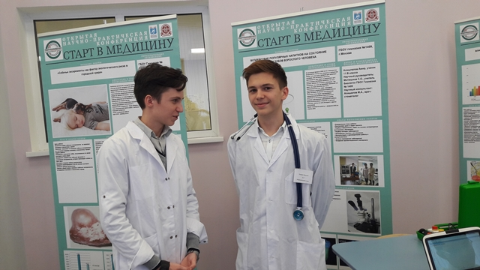

"Обучающиеся профильного Медицинского класса участвуют в научно-практических конференциях на базе Первого МГМУ им. И.М.Сеченова. В ходе учебного процесса контроль знаний обучающихся проводится, в том числе, и профессорско-преподавательским составом вузов в рамках независимого тестирования по биологии и химии", - рассказала директор школы Ирина Ильичева.
Также, по словам директора, в медицинском классе реализуется программа «Шаг в медицину» на базе высокотехнологичного оборудования кабинетов биологии, химии и физики школы № 1409, в случае успешного выполнения которой, обучающиеся получают сертификат.

Адрес страницы: http://sao.mos.ru/presscenter/news/detail/7422077.html
Префектура Северного административного округа города Москвы

